Wskaźniki cen produkcji sprzedanej przemysłu w grudniu 2021 r.

**Według wstępnych danych, ceny produkcji sprzedanej przemysłu w grudniu 2021 r. wzrosły w stosunku do listopada 2021 r. o 0,8%, a w porównaniu z analogicznym miesiącem poprzedniego roku - o 14,2%.**

14,2%

ceny producentów w przemyśle wzrosły w porównaniu z grudniem 2020 r.

**Tablica 1. Wskaźniki cen produkcji sprzedanej przemysłu w grudniu 2021 r.**

|  |  |  |  |  |  |
| --- | --- | --- | --- | --- | --- |
|  | 11 2021 | | 12 2021 | | 01-12 2021 |
| WYSZCZEGÓLNIENIE | 10 2021=100 | analogiczny okres  2020=100 | | 11 2021=100 | 01-12 2020=100 |
| **OGÓŁEM** | **101,4\*** | **113,6\*** | **114,2** | **100,8** | **107,9** |
| Górnictwo i wydobywanie | 103,1* | 126,1* | 122,5 | 99,3 | 119,9 |
| Przetwórstwo przemysłowe | 101,3* | 113,7* | 113,7 | 100,2 | 107,8 |
| Wytwarzanie i zaopatrywanie w energię elektryczną, gaz, parę wodną i gorącą wodę*a* | 102,0* | 110,4* | 116,2 | 105,4 | 105,5 |
| Dostawa wody; gospodarowanie ściekami i odpadami; rekultywacja*a* | 100,7* | 104,3* | 104,0 | 100,2 | 103,8 |

*a)* Nazwa skrócona według PKD 2007

* Dane zmienione w stosunku do wcześniej opublikowanych.

Według wstępnych danych, **ceny produkcji sprzedanej przemysłu** w grudniu 2021 r. były o 0,8% wyższe niż w listopadzie 2021 r. Największy wzrost cen zaobserwowano w sekcji **wytwarzanie i zaopatrywanie w energię elektryczną, gaz, parę wodną i gorącą wodę -** o 5,4%. Podniesiono także ceny w sekcji **przetwórstwo przemysłowe** o 0,2%, w tym najbardziej w produkcji chemikaliów i wyrobów chemicznych (o 3,0%). Wzrosły także ceny produkcji, m.in.: artykułów spożywczych (o 1,8%), papieru i wyrobów z papieru (o 1,1%), wyrobów tytoniowych (o 0,9%), wyrobów z pozostałych mineralnych surowców niemetalicznych (o 0,8%), pojazdów samochodowych, przyczep i naczep (o 0,7%), wyrobów z gumy i tworzyw sztucznych (o 0,6%), maszyn i urządzeń (o 0,4%), urządzeń elektrycznych i mebli (po 0,3%), napojów (o 0,2%), wyrobów tekstylnych, jak również wyrobów z metali (po 0,1%). Ceny produkcji wyrobów z drewna, korka, słomy i wikliny ukształtowały się na poziomie zbliżonym do zanotowanego w poprzednim miesiącu. Spadły natomiast ceny produkcji, m.in.: poligrafii i reprodukcji zapisanych nośników informacji (o 0,1%), wyrobów farmaceutycznych (o 0,2%), odzieży, jak również pozostałego sprzętu transportowego (po 0,3%), metali (o 0,8%), skór i wyrobów skórzanych oraz komputerów, wyrobów elektronicznych i optycznych (po 0,9%), koksu i produktów rafinacji ropy naftowej (o 5,7%). Ceny w sekcji **dostawa wody; gospodarowanie ściekami i odpadami; rekultywacja** wzrosłyo 0,2%**,** natomiast w sekcji **górnictwo i wydobywanie** obniżyły się - o 0,7%, w tym w górnictwie rud metali - o 3,3%, przy wzroście cen w wydobywaniu węgla kamiennego i węgla brunatnego (lignitu) – o 0,7%.

Spośród działów przetwórstwa przemysłowego w grudniu 2021 r. w stosunku do miesiąca poprzedniego najbardziej wzrosły ceny produkcji chemikaliów i wyrobów chemicznych

Spośród działów przetwórstwa przemysłowego w grudniu 2021 r. w stosunku do analogicznego miesiąca poprzedniego roku najbardziej wzrosły ceny produkcji koksu i produktów rafinacji ropy naftowej

W grudniu 2021 r. **ceny produkcji sprzedanej przemysłu** w porównaniu z grudniem 2020 r. podniesiono o 14,2%. Ceny były wyższe niż przed rokiem we wszystkich sekcjach przemysłu. Największy wzrost cen odnotowano w sekcji **górnictwo i wydobywanie** - o 22,5%, w tym w górnictwie rud metali - o 27,9%, a w wydobywaniu węgla kamiennego i węgla brunatnego (lignitu) - o 21,5%. Ceny w sekcji **wytwarzanie i zaopatrywanie w energię elektryczną, gaz, parę wodną i gorącą wodę** podwyższono w skali rokuo 16,2%. Ceny w sekcji **przetwórstwo przemysłowe** wzrosły o 13,7%, przy różnokierunkowych ruchach cen w poszczególnych działach. Najbardziej podniesiono ceny produkcji koksu i produktów rafinacji ropy naftowej (o 65,1%). Wyższe niż przed rokiem były również ceny produkcji, m.in.: metali (o 37,8%), chemikaliów i wyrobów chemicznych (o 27,7%), wyrobów z drewna, korka, słomy i wikliny (o 19,9%), papieru i wyrobów z papieru (o 16,0%), artykułów spożywczych (o 13,3%), wyrobów z gumy i tworzyw sztucznych (o 12,2%), wyrobów z metali (o 11,6%), wyrobów z pozostałych mineralnych surowców niemetalicznych (o 8,0%), mebli (o 7,6%), urządzeń elektrycznych (o 5,7%), komputerów, wyrobów elektronicznych i optycznych (o 4,1%), napojów (o 3,6%), pojazdów samochodowych, przyczep i naczep (o 3,2%), wyrobów tekstylnych (o 3,1%), pozostałego sprzętu transportowego (o 2,7%), skór i wyrobów skórzanych (o 2,1%), wyrobów tytoniowych oraz maszyn i urządzeń (po 1,9%), wyrobów farmaceutycznych (o 1,5%). Spadły natomiast ceny produkcji, m.in.: poligrafii i reprodukcji zapisanych nośników informacji (o 1,7%) oraz odzieży (o 3,4%). Ceny w sekcji **dostawa wody; gospodarowanie ściekami i odpadami; rekultywacja** wzrosływ skali roku - o 4,0%.

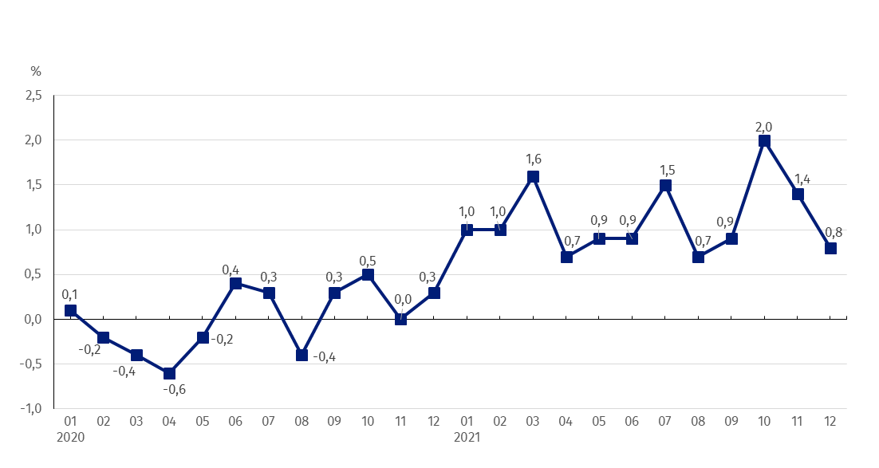 Wykres 1. Zmiany cen produkcji sprzedanej przemysłu w latach 2020-2021 w stosunku do okresu poprzedniego

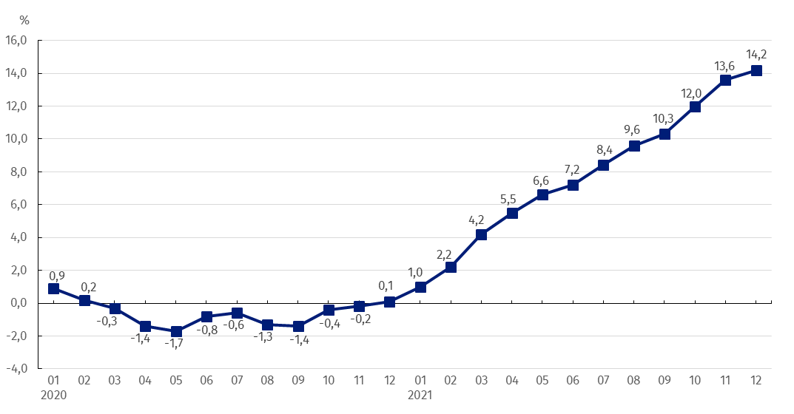Wykres 2. Zmiany cen produkcji sprzedanej przemysłu w latach 2020-2021 w stosunku do analogicznego okresu roku poprzedniego

Od grudnia 2020 r. obserwuje się rosnący trend w dynamice cen produkcji sprzedanej przemysłu w skali roku

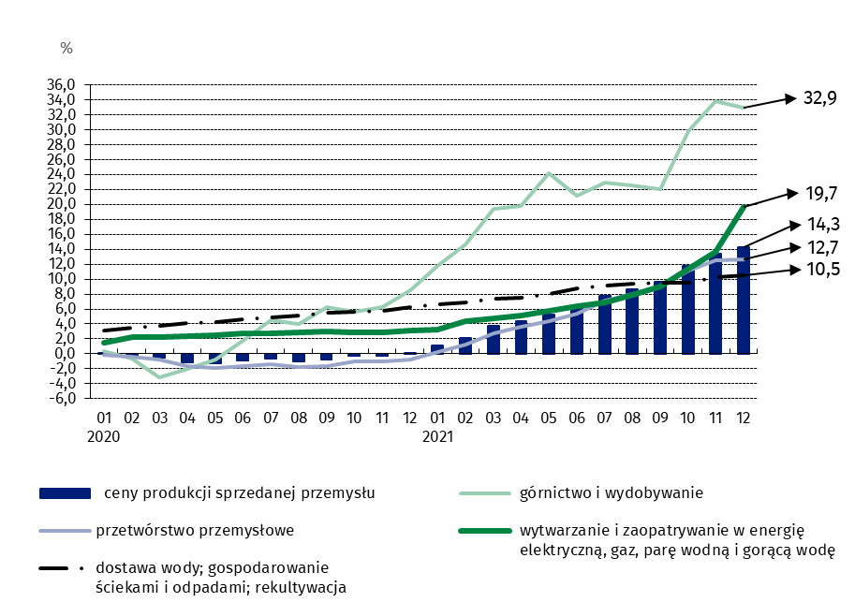**Wykres 3. Zmiany cen produkcji sprzedanej przemysłu według sekcji PKD w latach 2020-2021 w** **stosunku do grudnia 2019 r.**

W przypadku cytowania danych Głównego Urzędu Statystycznego prosimy o zamieszczenie informacji: „Źródło danych GUS”, a w przypadku publikowania obliczeń dokonanych na danych opublikowanych przez GUS prosimy o zamieszczenie informacji: „Opracowanie własne na podstawie danych GUS”.

|  |  |
| --- | --- |
| Opracowanie merytoryczne:  **Departament Handlu i Usług** **Dyrektor Ewa Adach-Stankiewicz**Tel: 22 608 31 24 | Rozpowszechnianie: **Rzecznik Prasowy Prezesa GUS** **Karolina Banaszek**Tel: 695 255 011 |

|  |  |  |
| --- | --- | --- |
| **Wydział Współpracy z Mediami**  Tel:22 608 34 91, 22 608 38 04  **e-mail:** [**obslugaprasowa@stat.gov.pl**](mailto:obslugaprasowa@stat.gov.pl) |  | www.stat.gov.pl |
|  | @GUS_STAT |
|  | @GlownyUrzadStatystyczny |

**Powiązane opracowania**

[Biuletyn Statystyczny](https://stat.gov.pl/obszary-tematyczne/inne-opracowania/informacje-o-sytuacji-spoleczno-gospodarczej/biuletyn-statystyczny-nr-112021,4,120.html)

[Informacje sygnalne](http://stat.gov.pl/sygnalne/informacje-sygnalne/)

**Temat dostępny w bazach danych**

[Dziedzinowa Baza Wiedzy Ceny](http://swaid.stat.gov.pl/SitePagesDBW/Ceny.aspx)

[Bank Danych Makroekonomicznych](http://bdm.stat.gov.pl/)

[Wskaźniki cen (Obszary tematyczne: Ceny, Handel)](http://stat.gov.pl/obszary-tematyczne/ceny-handel/wskazniki-cen/)

**Ważniejsze pojęcia dostępne w słowniku**

[Wskaźnik cen produkcji sprzedanej przemysłu](http://stat.gov.pl/metainformacje/slownik-pojec/pojecia-stosowane-w-statystyce-publicznej/708,pojecie.html)